ისწავლეთ ქართული კერძების მომზადების დახვეწილობები
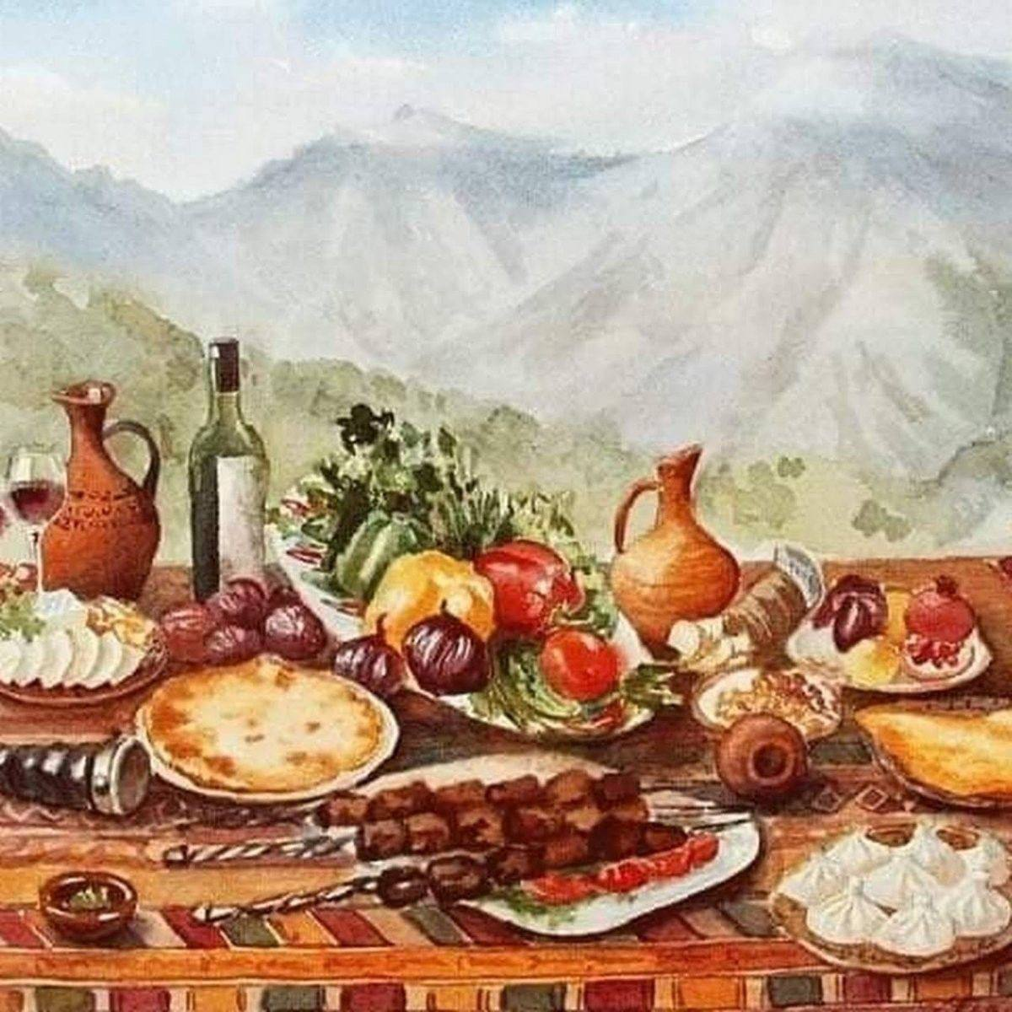
16 самых вкусных блюд грузинской кухни

Хинкали, хачапури, цыпленок табака …Эти слова вызывают приятные вкусовые ассоциации на всех континентах земного шара.
Грузинская кухня влюбляет в себя с первой ложки! Кулинарное мастерство грузин стало интернациональным, узнаваемым. Почему же так сложно устоять перед этими простыми, но необыкновенно вкусными блюдами?
Особенности грузинской кухни - в умелом сочетании самых обычных продуктов!
Из обычных продуктов грузины умудряются приготовить блюда, которые будоражат аппетит одним видом, не говоря об ароматах. Не верите? Тогда посмотрите, какие овощи в основном используют в грузинской кухне:
- Капуста. Чаще белокочанная и классическая цветная (белая).
- Баклажаны, морковь, картофель.
- Лук в перьях и репчатый. Белый, красный.
- Томаты всех сортов, обязательно свежие, сочные.
- Сладкий перец. Острый перец.
- Бобовые. Особенно фасоль и зеленый горошек.
- Зелень - укроп, кинза, петрушка, базилик и другие
Одна из ключевых особенностей грузинской кухни - использование зелени. Практически для каждого блюда стараются брать большие пучки, в которых неимоверно вкусно зеленый лук сочетается с кинзой, тархуном, пикантным базиликом и сельдереем.
Наравне с зеленью, пряностями и специями в Грузии любят добавлять в еду орехи - они дополнительно подчеркивают изысканный вкус выпечки, десертов, соусов, первых и вторых блюд.
Основной набор фруктов, который чаще всего используют в грузинской кухне, насчитывает всего 5 видов:
- Яблоки. Выбирают сочные, а кислые или сладкие - в зависимости от блюда.
- Айва, абрикосы, гранаты. Подходят для десертов, приготовления соусов к мясу, заготовок.
- Виноград разных сортов (один подходит для вин, другой для приготовления соков).
Это ключевые в грузинской кухне фрукты и овощи, с помощью которых творят вкусную еду - от дома до ресторана. А сейчас - время подробнее познакомиться с блюдами национальной грузинской кухни.
Гемриелад мииртвит, приятного аппетита!
Хинкали
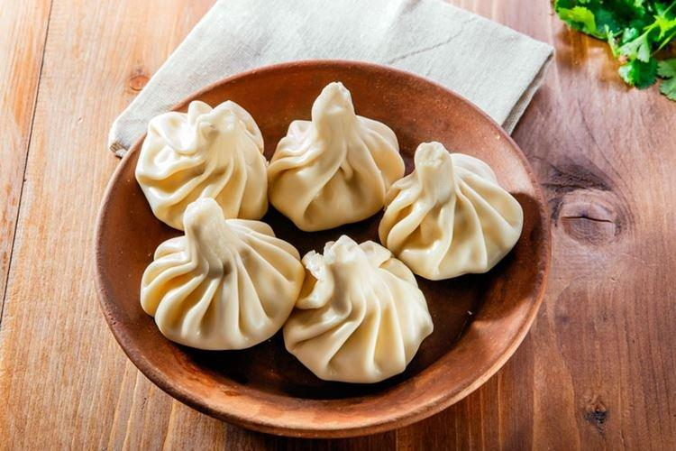
Большие и красивые мешочки с мясом и бульоном. Понадобится : 500г муки, 300 мл воды, 500г говядины, 100г сала, 100г лука, 2 зубчика чеснока, 1,5 ч.л. соли, специи, кинза. Приготовление: говядину и сало пропустить через мясорубку, добавить мелко нарезанный лук, чеснок, кинзу и специи, 150 мл воды. Из оставшейся воды муки и соли замесить упругое тесто, раскатать, сложить снова раскатать (10 раз). Пласт толщиной 3 мм разрезать, выложить начинку, закрутить мешочком. Варить порционно в большой кастрюле, постоянно помешивая, 2-3 минуты после того, как всплывут.
Хачапури

Понадобится: 500г муки, по 2 ч.л. соли и сахара, 10г дрожжей, 150мл молока, 100мл растительного масла, 700г сулугуни, 3 яйца, сливочное масло. Приготовление: смешать муку с сахаром, солью и дрожжами, добавить тёплое молоко с водой, вмешать растительное масло, дать постоять тесту 30 минут. Разделить тесто на 3 части, раскатать, выложить начинку из сулугуни в «лодочки», выпекать 20 минут в духовке при 250 градусах, добавить яйцо, запечь в течении 1 минуты.
Пхали
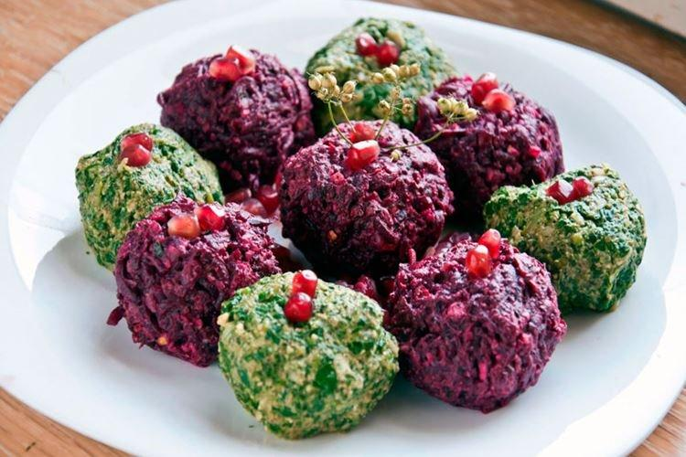
Простая овощная закуска на праздник и каждый день.
Понадобится: по 200г стручковой фасоли и свёклы, пучок шпината, 200г орехов, 1 головка чеснока, соль, кориандр, острый перец, кинза. Приготовление: измельчить в блендере чеснок, перец, кинзу, грецкие орехи и специи, отварить и измельчить свёклу, фасоль и шпинат, разделить ореховую массу на 3 части, добавить к овощам, сформовать разноцветные шарики.
Сациви
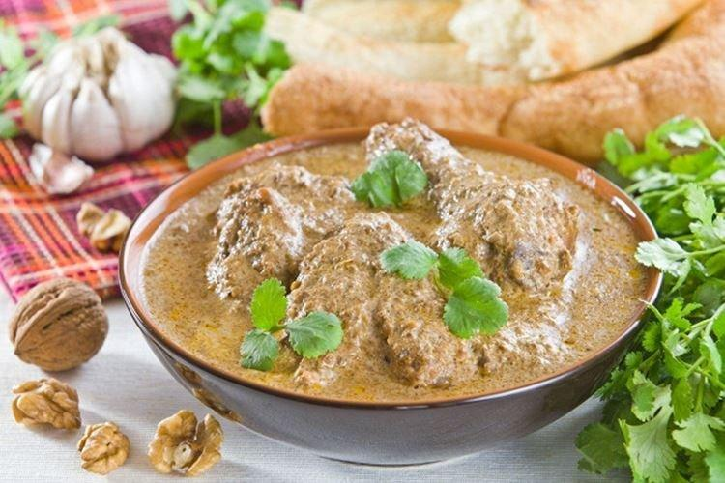
Главное куриное блюдо на грузинском столе.
Понадобится: 1,5 кг куриного филе, 200г грецких орехов, 600мл бульона, 1 луковица, 1 ч.л. хмели-сунели, 2 зубчика чеснока, 1 пучок кинзы, специи. Приготовление: смешать в блендере бульон, орехи, чеснок, ¼ луковицы и специи, отварить курицу до полуготовности с оставшимся луком и отправить в духовку на 20 минут при 180 градусах. Перед подачей полить соусом и посыпать кинзой.

Чахохбили
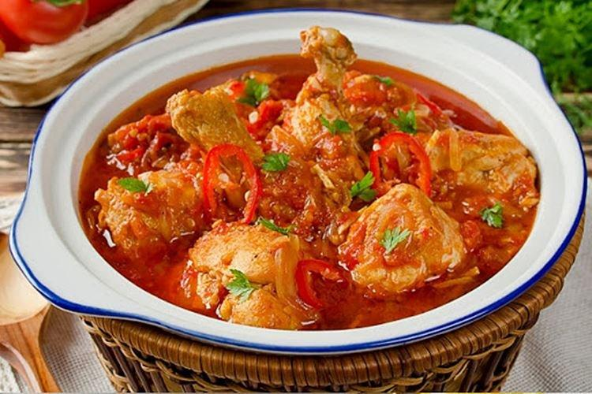
Курица с овощами.
Понадобится: 1,2 кг курицы, 80г сливочного масла, 600г лука, 200мл бульона, 300г помидоров, 1 ч.л. муки, 40мл 3% уксуса, 4 зубчика чеснока, 60г базилика, зелень, специи. Приготовление: обжарить муку и отдельно лук на сливочном масле, чеснок измельчить со специями, помидоры мелко нарезать, обжарить кусочки курицы, добавить все остальные ингредиенты со специями и зеленью, тушить под крышкой около часа.
Аджапсандали
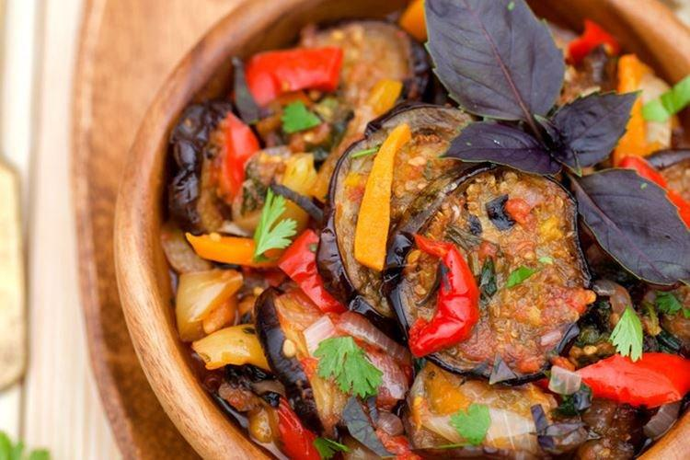
Грузинский рататуй с баклажанами, перцем и морковью.
Понадобится: 1 кг баклажанов, 0,5 кг моркови, 0,5 кг перца, 1 острый перец, 250 г лука, 5 зубчиков чеснока, 700 г помидоров, по 50 г базилика, кинзы и петрушки, специи. Приготовление: Нарезать баклажаны кружочками, посолить и оставить на полчаса, а потом промыть, дать стечь. Обжарить их порционно с двух сторон и выложить в казан. Следующие слои – обжаренный перец, обжаренные лук с морковью, зелень с чесноком, тертые томаты и специи. Перемешать все и протушить 15 минут под крышкой на медленном огне.
Надуги с мятой
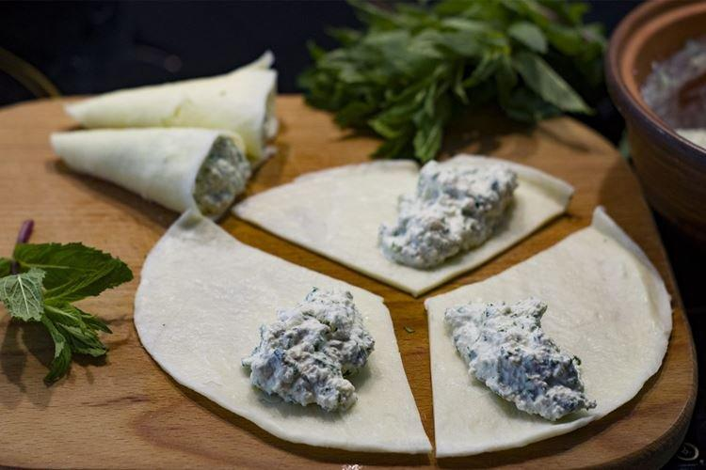
Сливочно-творожная закуска.
Понадобится: сыр сулугуни в пластинах – 10 шт., мята – 50 гр., чеснок – 2 зубчика, свежая зелень – 20 гр., зерна граната для украшения – 0,5 стакана, соль, перец – по вкусу. Приготовление: мяту измельчить и размять в ступке с чесноком, перцем и солью до получения кашицы, разрезать пополам пластинки сулугуни, растертую мятную массу растереть между пластниками, свернуть сыр конусом, перевязать веточками зелени, посыпать конвертики зернами граната и подать на стол.
Грузинский овощной салат
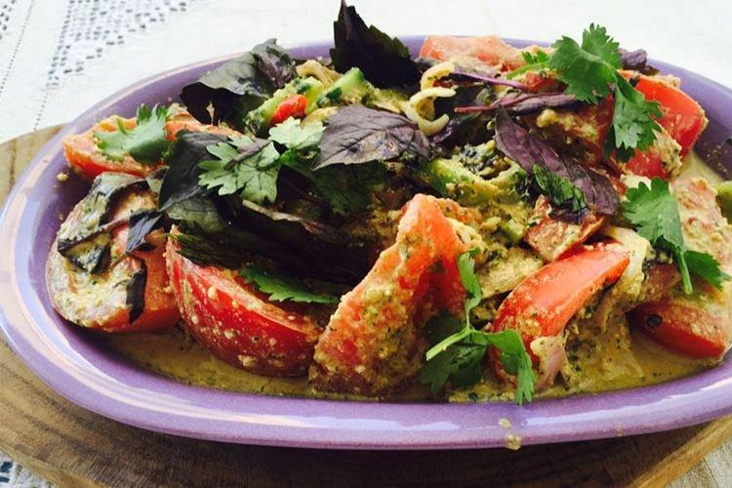
Понадобится: 1 огурец, 1 помидор, 1 красная луковица, базилик, петрушка, кинза, укроп, 60мл растительного масла, 20мл бальзамика, соль, перец, шафран, 40 г грецких орехов, чеснок. Приготовление: нарезать овощи, измельчить лук перьями, мелко нарубить орехи и зелень с чесноком, смешать с маслом, бальзамиком и специями, заправить салат.

Бадриджани
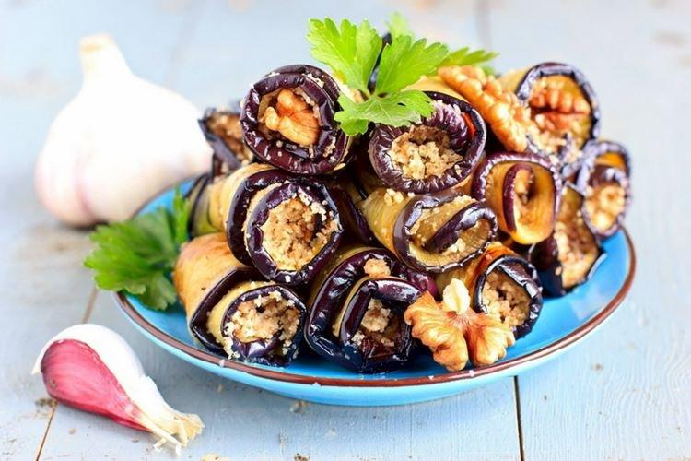
Рулетики из баклажанов с орехово-сырной начинкой.
Понадобится: 4 баклажана, 215г грецких орехов, головка чеснока, 2 ст. ложки винного уксуса, 1 луковица, 50г сулугуни, по 1 ч.л. кориандра и хмели-сунели, 2 ст. ложки зёрен граната, 1 пучок кинзы. Приготовление: нарезать баклажаны тонкими пластиами, залить солёной водой, оставить на 30 минут, затем их обжарить, начинить мелко измельчёнными всеми остальными ингредиентами с добавлением уксуса и зёрен граната, свернуть рулетики.
Лобио
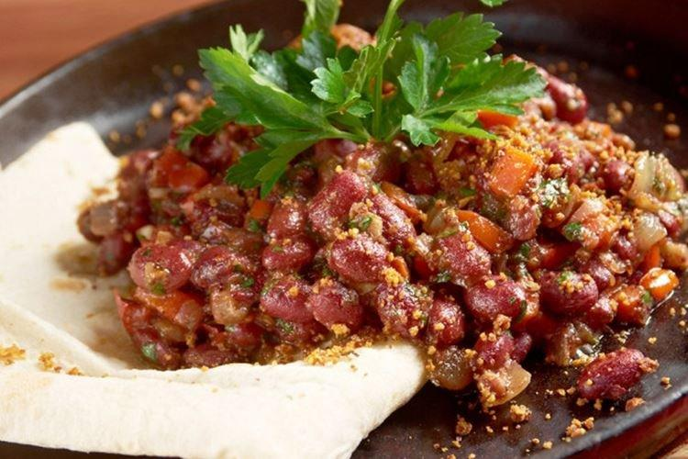
Блюдо из фасоли с ароматной зеленью.
Понадобится: 800г красной фасоли, 0,5 пучка кинзы, 2 ч.л. кориандра, 4 луковицы, 2 зубчика чеснока, 2 ст. ложки винного уксуса, специи. Приготовление: замочить фасоль на ночь, затем отварить до готовности, частично размять. Мелко измельчить и обжарить лук, порубить зелень с чесноком, всё смешать с уксусом и специями.

Чушушули
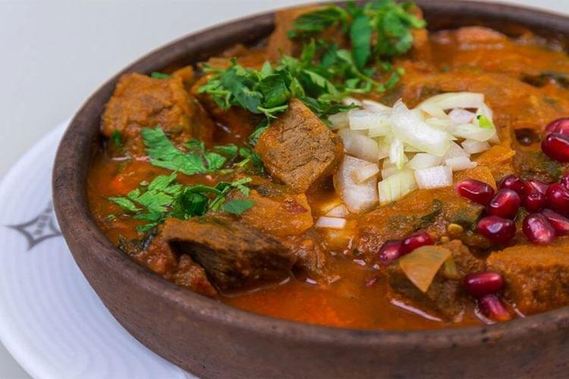
Тушёная грузинская говядина с зеленью и зёрнами граната.
Понадобится: говядина 500г, лук 4 шт., лимонный сок 2 ст. ложки, аджика 1 ст. ложка, растительное масло 2 ст. ложки, болгарский перец 1 шт., хмели-сунели 0,5 ч.л. красный перец молотый по вкусу, помидоры 350г, томатный сок 3 ст. ложки, чеснок 2-3 зубчика, соль, зелень по вкусу, красный лук 1шт. Приготовление: нарезать кусок мяса на одинаковые кусочки среднего размера, добавить сухую аджику, перемешать, оставить на ночь. Выложить говядину в сковороду с разогретым маслом, тушить под крышкой, пока не выпарится сок, добавить нарезанные лук и перец, влить немного воды, тушить 15 минут, добавить нарезанные мелко помидоры без кожуры, специи, тушить под крышкой до мягкости, добавить чеснок, кинзу и петрушку, подержать на огне ещё 2-3 минуты, дать блюду настояться.
Цыплёнок-табака
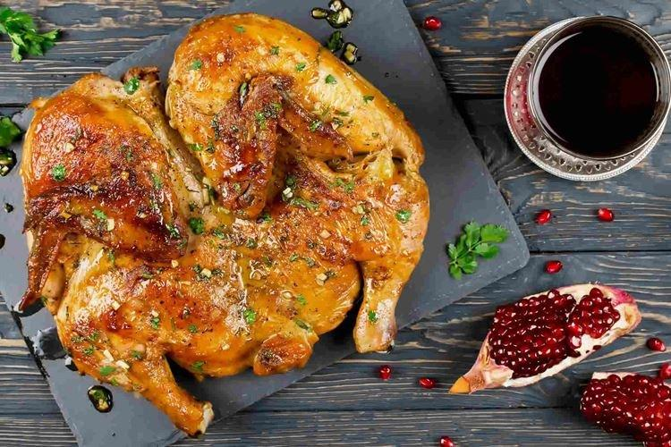
Приготовление: разрезать цыплёнка, как книжку, отбить, посолить, поперчить, намазать сметаной с чесноком, запечь в духовке.
Чвиштари

Кукурузные хлебцы с сыром
Понадобится: 280г кукурузной муки, 100мл молока, 100мл воды, щепотка сахара, 30г сливочного масла, 100мл растительного масла, 300г сулугуни. Приготовление: смешать холодное молоко с горячей водой и мукой, добавить сахар, соль, мягкое сливочное масло, сыр нарезать тонкими полосками, тесто разделить на части, расплющить каждую в лепёшку, завернуть в неё сыр, обжарить в растительном масле. Очень вкусно с чесночным соусом.
Харчо
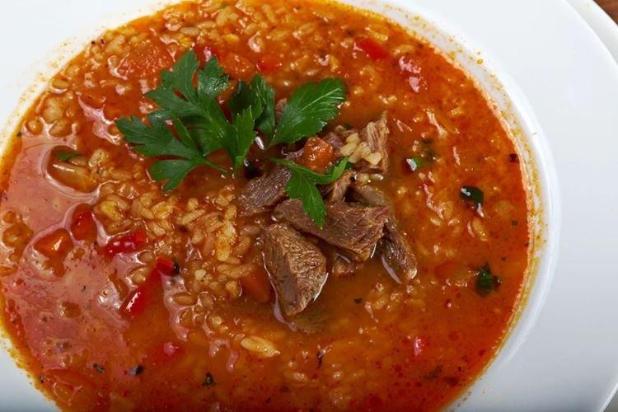
Грузинский суп.
Приготовление: залить 400г говядины 2л воды, варить 1,5 часа, добавить к мясу обжаренный до мягкости лук, протушить под крышкой 15 минут, смешать с рубленными томатами, переложить всё в кастрюлю с бульоном, добавить рис, через 15 минут – специи. В конце добавить зелень с чесноком, дать супу настояться.

Козинаки или Гозинаки
Грузинские десерты и сладости
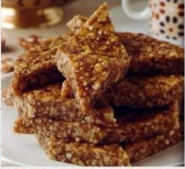
Понадобятся : орехи (фундук, арахис, грецкие) или же семечки, мёд. Приготовление: очистить от скорлупы, измельчить и пожарить на среднем огне орехи (семечки). На водяной бане растопить мёд. Засыпать в расплавленный мёд орехи и тщательно перемешать. Залить полученную смесь в форму, разрезать и поставить в холодильник. С этими лакомствами невозможно поправиться, потому что они являются довольно сытными и съесть их в большом количестве невозможно.
Пеламуши
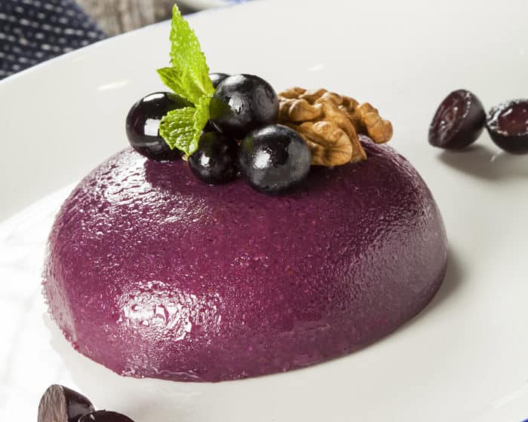
Понадобятся: мука (кукурузно-пшеничная 4:1, виноградный сок, сахар (по надобности), орехи или гранат (для украшения). Приготовление: сварить кашу из муки на виноградном соке, разлить по тарелкам, охладить, посыпать орехами или зёрнами граната для украшения.

